s

**ĐẠI HỌC QUỐC GIA TP. HỒ CHÍ MINH**

**TRƯỜNG ĐẠI HỌC CÔNG NGHỆ THÔNG TIN**

**KHOA KHOA HỌC MÁY TÍNH**



**BÁO CÁO ĐỒ ÁN MÔN HỌC**

**MÔN: ĐẠI SỐ MÁY TÍNH**

**LỚP: CS522.M11**

**Đề tài: TÌM HIỂU TRANG WEB BẤT ĐỘNG SẢN**

*Giảng viên hướng dẫn:*Nguyễn Đình Hiển

*Nhóm sinh viên thực hiện:*

|  |  |
| --- | --- |
| Nguyễn Hoàng Thắng | 18521394 |
| Phan Quang Tấn | 18521377 |
| Lê Võ Ngọc Anh | 18520452 |

**TP HỒ CHÍ MINH, NĂM 2021**

# LỜI CẢM ƠN

Nhóm xin gửi lời cảm ơn chân thành đến thầy Nguyễn Đình Hiển đã hỗ trợ trong suốt quá trình thực hiện đồ án. Tuy nhiên do thời gian có hạn cùng với kiến thức chưa đủ sâu nên không thể không tránh khỏi có những sai sót, nhóm em mong nhận được góp ý từ thầy để giúp cho bài báo cáo hoàn thiện hơn.

Nhóm xin cảm ơn lần nữa!

*Tp Hồ Chí Minh, tháng 12, năm 2021*

**Nhóm thực hiện**

# MỤC LỤC

Mục lục

LỜI CẢM ƠN 1

MỤC LỤC 2

DANH MỤC HÌNH 3

CHƯƠNG 1: TỔNG QUAN 4

1.1. Giới thiệu đề tài: 4

1.2. Lý do chọn đề tài: 4

1.3. Mục tiêu đề tài: 4

CHƯƠNG 2: HƯỚNG TIẾP CẬN 5

2.1. Các trang web tham khảo: 5

2.2. Phân tích các yếu tố trong bất động sản: 5

2.2.1. Các yếu tố trong bất động sản: 5

2.2.2. Các yếu tố trong dự án bất động sản: 5

CHƯƠNG 3: PHƯƠNG PHÁP GIẢI QUYẾT 6

3.1. Crawl và tổ chức dữ liệu: 6

3.1.1. Crawl dữ liệu: 6

3.1.2. Tổ chức dữ liệu: 6

3.2. Xây dựng ứng dụng tra cứu bất động sản: 8

3.2.1. Giới thiệu về các công cụ xây dựng ứng dụng: 8

3.2.2. Chức năng tìm kiếm bất động sản, dự án: 9

3.2.3. Chức năng hỗ trợ vay vốn: 11

3.2.4. Chức năng đề xuất bất động sản: 13

CHƯƠNG 4: KẾT LUẬN VÀ HƯỚNG PHÁT TRIỂN 16

4.1. Kết luận: 16

4.2. Hướng phát triển: 16

*Tài liệu tham khảo:* 17

# DANH MỤC HÌNH

Hình 1: Quy trình crawl và tổ chức dữ liệu 6

Hình 2: Bảng dữ liệu của RealEstateInfo và ProjectInfo 7

Hình 3: Ví dụ minh họa dữ liệu của bảng RealEstateInfo 7

Hình 4: Ví dụ minh họa dữ liệu của bảng ProjectInfo 7

Hình 5: Công cụ xây dựng ứng dụng 8

Hình 6: Giao diện tìm kiếm bất động sản 9

Hình 7: Giao diện tìm kiếm mua bán nhà đất 10

Hình 8: Giao diện tìm kiếm cho thuê nhà đất 10

Hình 9: Giao diện tìm kiếm dự án 11

Hình 10: Các ngân hàng hỗ trợ vay vốn trong chức năng 12

Hình 11: Giao diện hỗ trợ vay vốn 12

Hình 12: Bảng cung mệnh nam và nữ 13

Hình 13: Bảng cung mệnh theo ngũ hành 13

Hình 14: Giao diện chức năng đề xuất bất động sản 15

# **TỔNG QUAN**

## Giới thiệu đề tài:

Trong số các ngành kinh doanh, Bất động sản là một trong những ngành có chiến lược kinh doanh đa dạng và thú vị nhất, cũng là ngành vận dụng hiệu quả các công cụ trực tuyến tối ưu nhất hiện nay như Facebook, website và các ứng dụng tra cứu. Nếu Facebook là kênh bán hàng chủ động thì ứng dung tra cứu bất động sản lại là một kênh vừa chủ động và thụ động xuất hiện trước mắt nhà đầu tư và cũng là khách hàng mục tiêu. Một ứng dụng bất động sản ngày nay đã trở thành công cụ hỗ trợ đắc lực cho những cá nhân hoặc công ty đang hoạt động trong lĩnh vực bất động sản. Với một trang ứng dụng bất động sản, bạn có thể dễ dàng mang những dự án đến với khách hàng, thông qua đó còn có thể sử dụng để thu thập thông tin khách hàng, áp dụng các chiến lược Marketing đi kèm vô cùng hiệu quả.

## Lý do chọn đề tài:

Cùng với sự phát triển của kinh tế và xã hội dẫn tới nhiều công ty trong nước và nước ngoài mở nhiều đầu tư mở các khu công nghiệp vào các tỉnh, thành phố kéo theo nhiều việc làm được tạo ra. Từ đó, dân cư sẽ kéo đến các thành phố dẫn tới nhu cầu về nhà ở tăng cao cùng với sự bùng nổ của thương mại điện tử, thay đổi thói quen mua sắm của người dùng, việc tìm kiếm bất động sản trên các sàn trực tuyến ngày càng tăng. Vì vậy, nhóm đã quyết định chọn đề tài này để tìm hiểu cách xây dựng trang web bất động sản, rồi từ đó xây dụng nên ứng dụng tra cứu bất động sản.

## Mục tiêu đề tài:

* Khảo sát và tìm hiểu thị trường bất động sản.
* Tìm hiểu cấu tạo cảu một trang web bất động sản.
* Tìm hiểu và ứng dụng các công nghệ hiện đại để xây dựng thành một ứng dụng
* Nâng cao kinh nghiệm tạo cơ hội việc làm cho bản thân.

# HƯỚNG TIẾP CẬN

## Các trang web tham khảo:

* [Houseviet.vn](https://uithcm-my.sharepoint.com/personal/18520452_ms_uit_edu_vn/Documents/Houseviet.vn) là trang thương mại điện tử bất động sản ứng dụng công nghệ 4.0. Tin tức bất động sản, mua bán nhà đất được cập nhật liên tục, có kiểm duyệt.
* [Alonhadat.com.vn](https://uithcm-my.sharepoint.com/personal/18520452_ms_uit_edu_vn/Documents/Alonhadat.com.vn) với thiết kế web bất động sản thân thiện, chú trọng đến trải nghiệm người dùng, Alonhadat.com.vn trở thành kênh rao vặt bđs thu hút đông đảo khách truy cập.
* [Batdongsan.com.vn](https://uithcm-my.sharepoint.com/personal/18520452_ms_uit_edu_vn/Documents/Batdongsan.com.vn) website đã được Tổ chức danh tiếng Comscore và SimilarWeb đánh giá là kênh thông tin chuyên về lĩnh vực bất động sản lớn nhất không chỉ Việt Nam mà còn tại Đông Nam Á
* [Homedy.com](https://uithcm-my.sharepoint.com/personal/18520452_ms_uit_edu_vn/Documents/Homedy.com) cũng là một trang website bất động sản chuyên cung cấp giải pháp tiếp thị số cho lĩnh vực BĐS lớn ở Việt Nam; là cầu nối đáng tin cậy giữa doanh nghiệp – khách hàng.

## Phân tích các yếu tố trong bất động sản:

### Các yếu tố trong bất động sản:

|  |  |
| --- | --- |
| * Loại hình bất động sản. | * Vị trí. |
| * Giá cả. | * Diện tích. |
| * Chiều rộng đường vào. | * Hướng nhà. |
| * Chiều dài, chiều rộng. | * Số tầng. |
| * Số phòng ngủ. | * Số nhà vệ sinh. |
| * Nội thất. | * Giấy tờ pháp lý. |
| * Thuộc dự án. |  |

### Các yếu tố trong dự án bất động sản:

|  |  |
| --- | --- |
| * Tên dự án. | * Chủ đầu tư. |
| * Vị trí. | * Quy mô. |
| * Diện tích. | * Quy hoạch. |
| * Thời gian bàn giao. | * Giá bán. |
| * Giấy tờ pháp lý. | * Mặt bằng. |
| * Tiện ích. |  |

# PHƯƠNG PHÁP GIẢI QUYẾT

## Crawl và tổ chức dữ liệu:

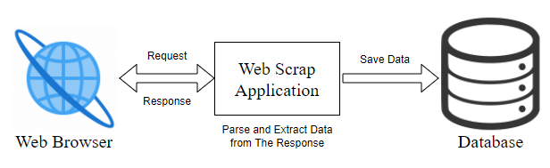

Hình 1: Quy trình crawl và tổ chức dữ liệu

### Crawl dữ liệu:

Các công cụ sử dụng trong crawl dữ liệu:

* Requests: là một thư viện HTTP đơn giản dành cho python. Về cơ bản nó sử dụng để gửi yêu cầu HTTP qua các dịch vụ web API. Với thư viện này, bạn có thể dễ dàng thực hiện gửi các yêu cầu (request) tới địa chỉ trang web và sẽ nhận được phản hồi dưới dạng page source.
* Beautifulsoup: là một gói python để phân tích cú pháp các tài liệu HTML và XML (bao gồm cả việc có đánh dấu không đúng định dạng, tức là các thẻ không đóng, nên được đặt tên theo tag soup). Nó tạo ra một cây phân tích cú pháp cho các trang được phân tích cú pháp có thể được sử dụng để trích xuất dữ liệu từ HTML, rất hữu ích cho việc tìm kiếm trên web.
* Re (RegEx): là một thư viện biểu thức chính quy trong python sử dụng các chuỗi ký tự đặc biệt để mô tả một chuỗi khác theo những quy tắc nhất định. Hữu ích cho việc trích xuất dữ liệu.

### Tổ chức dữ liệu:

Dữ liệu được crawl từ trang web [Houseviet.vn](https://uithcm-my.sharepoint.com/personal/18520452_ms_uit_edu_vn/Documents/Houseviet.vn) bao gồm:

* 16733 dữ liệu bất động sản (8923 dữ liệu mua bán nhà đất, 7810 dữ liệu cho thuê nhà đất).
* 172 dữ liệu dự án bất động sản.

Được lưu trong cơ sở dữ liệu với các yếu tố đã phân tích.

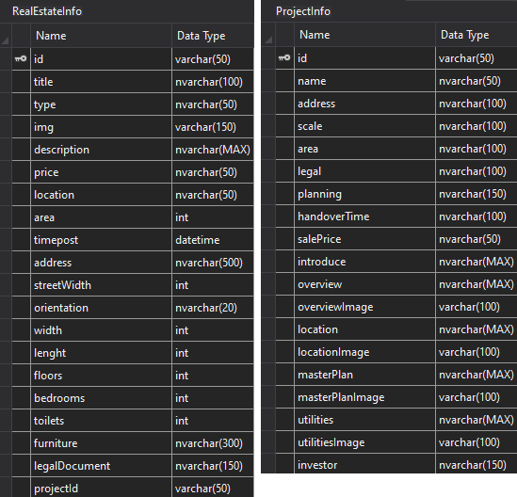

Hình 2: Bảng dữ liệu của RealEstateInfo và ProjectInfo

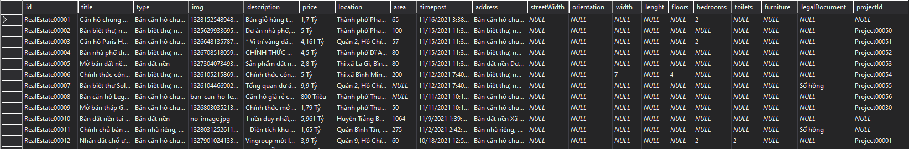

Hình 3: Ví dụ minh họa dữ liệu của bảng RealEstateInfo

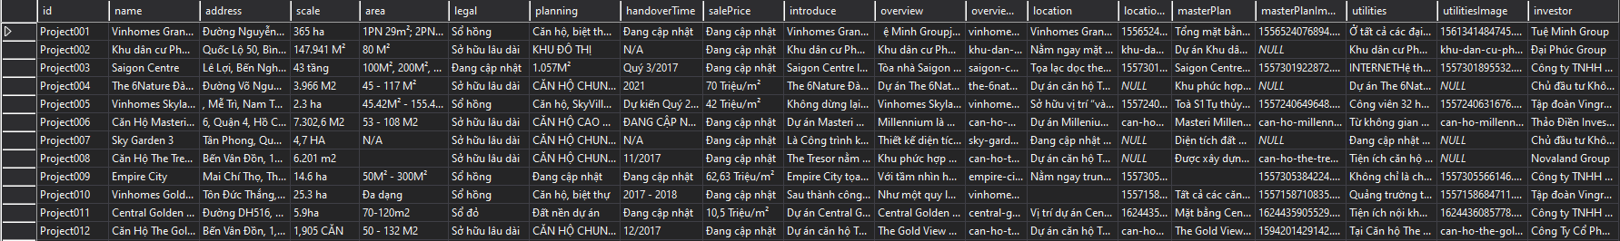

Hình 4: Ví dụ minh họa dữ liệu của bảng ProjectInfo

## Xây dựng ứng dụng tra cứu bất động sản:

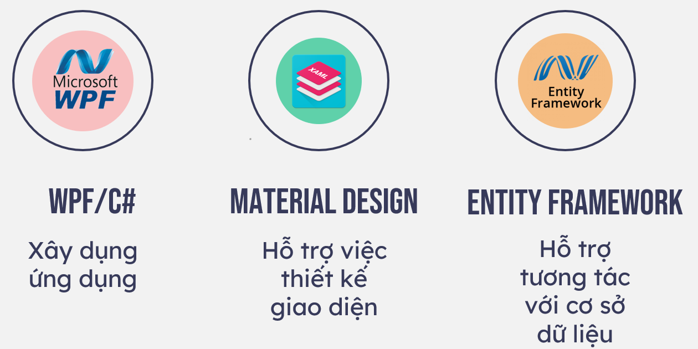

Hình 5: Công cụ xây dựng ứng dụng

### Giới thiệu về các công cụ xây dựng ứng dụng:

**WPF:**

* WPF là viết tắt của 3 chữ cái đầu tiên của “Windows Presentation Foundation” nó là một nền tảng cho phép lập trình viên tạo ra các ứng dụng trên nền .NET framework sử dụng trên hệ điều hành Windows.
* Công nghệ WPF (Windows Presentation Foundation) là thế hệ kế tiếp của WinForm dùng lập trình các ứng dụng Windows phát triển trên nền tảng .NET 3.5 trở về sau.
* WPF là nền tảng lập trình mới, hiện đại của Microsoft, phần lớn các ứng dụng Desktop của Microsoft đều viết trên nền WPF.

**Material Design:**

* Material Design là thư viện mã nguồn mở GUI phổ biến nhất cho WPF, hỗ trợ thiết kế giao diện Xaml thẩm mỹ và nhanh chóng.

**Entity Framework:**

* Entity Framework là một khung ORM (Object Relational Mapper - là một công cụ tự động tạo ra các Objects trong ứng dụng từ tables, views, store procedures của một Relational Database.) mã nguồn mở cho các ứng dụng .NET được Microsoft hỗ trợ, là 1 phần của .NET Framework, là một Open source ORM Framework.
* Entity Framework giúp các nhà phát triển tương tác với dữ liệu quan hệ theo phương pháp hướng đối tượng với ít mã hơn so với các ứng dụng truyền thống. Lợi ích lớn nhất của nó là giúp lập trình viên giảm thiểu việc lập trình mã nguồn để thực hiện truy cập và tương tác với cơ sở dữ liệu.

### Chức năng tìm kiếm bất động sản, dự án:

Ứng dụng giúp người dùng tìm kiếm bất động sản theo:

* Mua, bán/ cho thuê nhà đất.
* Loại hình bất động sản.
* Tên dự án.
* Tỉnh thành.
* Giá.
* Diện tích.
* Vị trí.

Sắp xếp theo danh sách tìm được theo:

* Ngày đăng mới nhất.
* Giá cao -> thấp.
* Giá thấp -> cao.

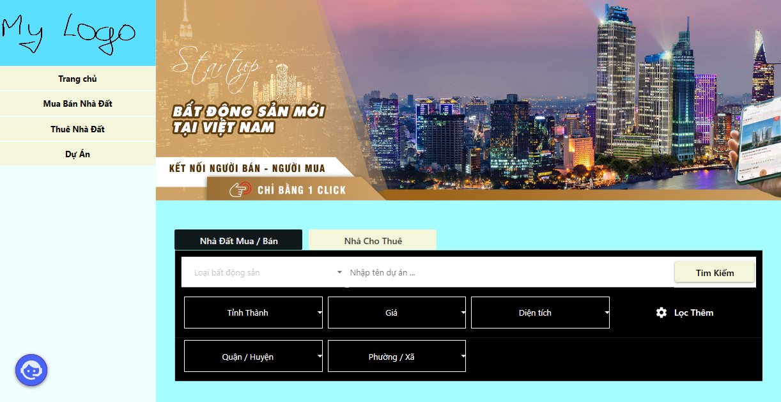

Hình 6: Giao diện tìm kiếm bất động sản

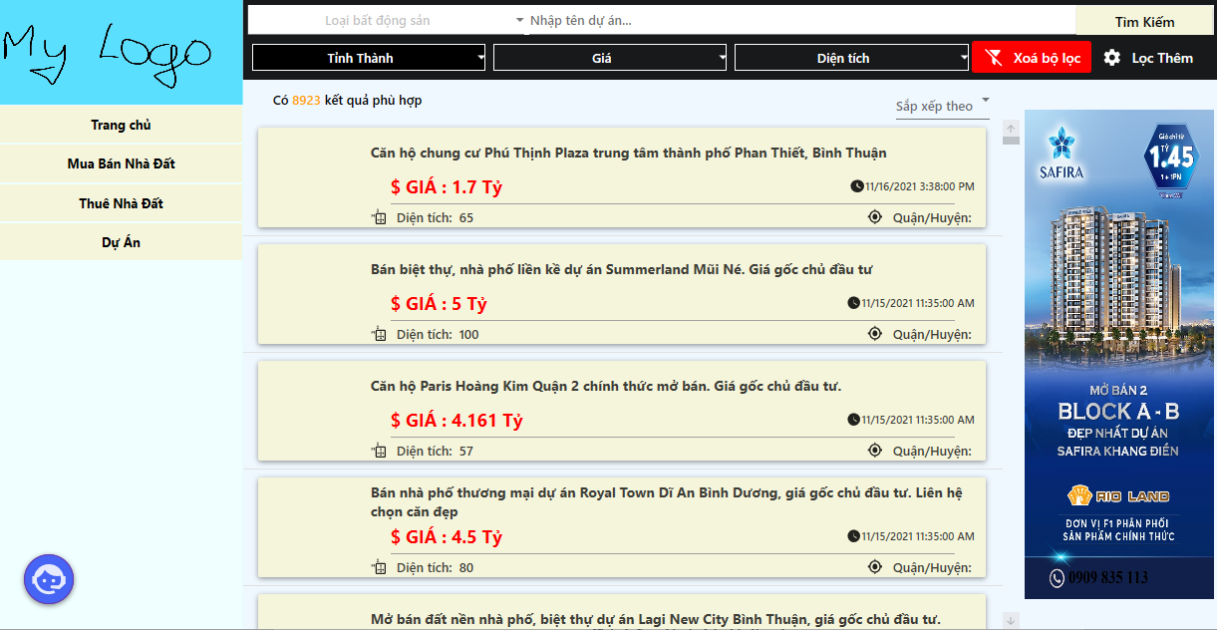

Hình 7: Giao diện tìm kiếm mua bán nhà đất

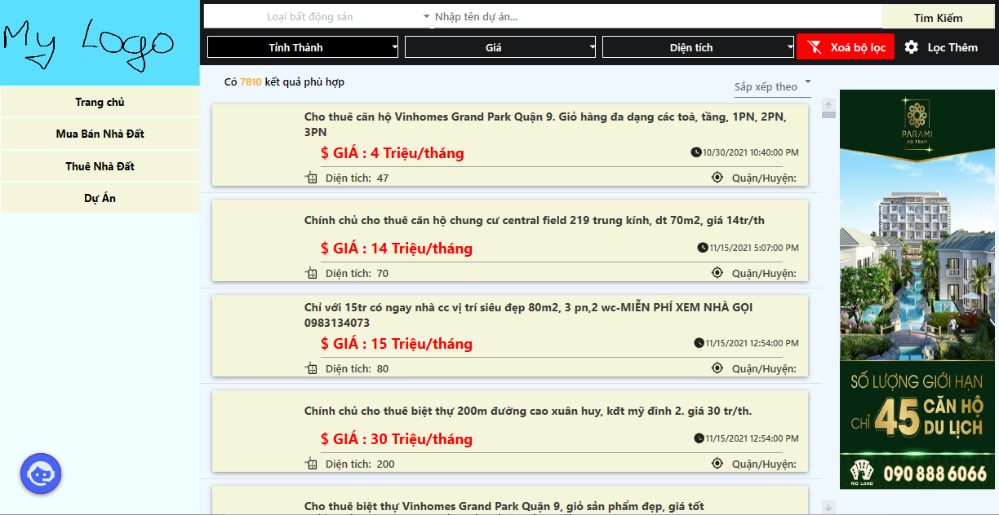

Hình 8: Giao diện tìm kiếm cho thuê nhà đất

Ứng dụng giúp người dùng tìm kiếm dự án theo:

* Tên dự án.
* Vị trí.

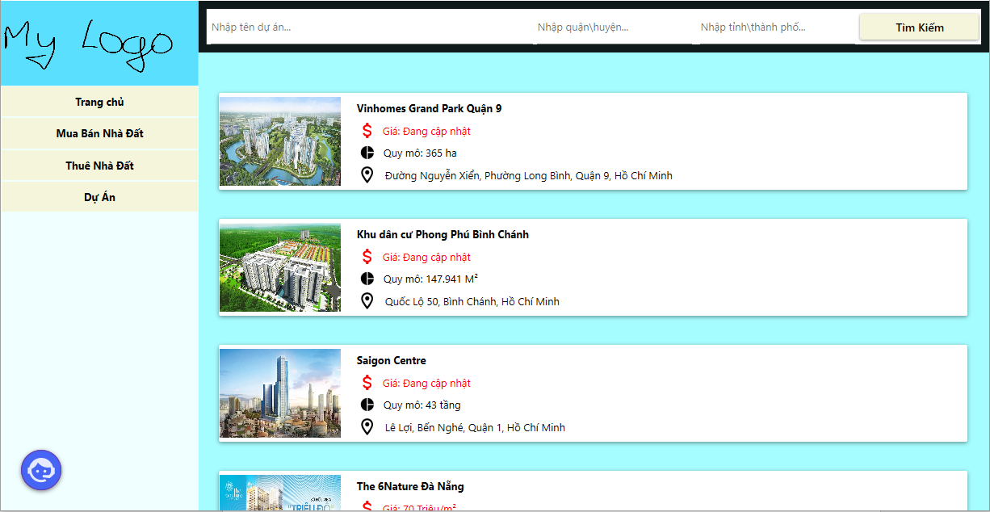

Hình 9: Giao diện tìm kiếm dự án

### Chức năng hỗ trợ vay vốn:

Chức năng hỗ trợ vay vốn được xây dựng theo công thức dư nợ giảm dần và lãi suất theo 4 ngân hàng BIDV, Vietcombank, Vietinbank, ACB.

*Công thức dư nợ giảm dần:*

* Tiền lãi tháng đầu = số tiền vay * lãi suất cố định hàng tháng
* Tiền lãi những tháng tiếp theo = số tiền gốc còn lại * lãi suất vay
* Số tiền cần phải trả mỗi tháng = số tiền vay / thời gian vay + số tiền vay * lãi suất cố định mỗi tháng

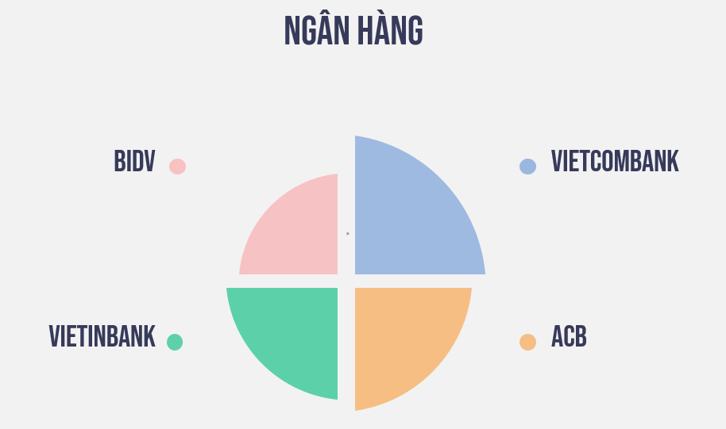

Hình 10: Các ngân hàng hỗ trợ vay vốn trong chức năng

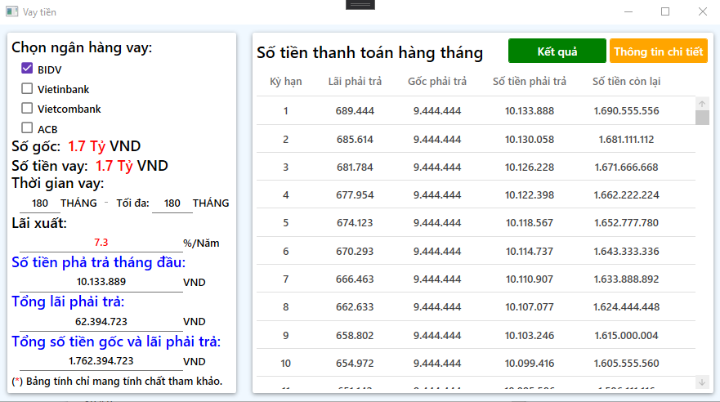

Hình 11: Giao diện hỗ trợ vay vốn

### Chức năng đề xuất bất động sản:

Chức năng đề xuất bất động sản được xây dựng để đề xuất các bất động sản phù hợp với thông tin người dùng.

***Đề xuất phong thủy (Hướng nhà):*** được đề xuất dựa trên giới tính và năm sinh người dùng.

*Công thức tính hướng nhà theo năm sinh và giới tính:*

Số mệnh cung = năm sinh % 9

Nếu số mệnh cung chia hết cho 9 thì gán số mệnh cung bằng 9

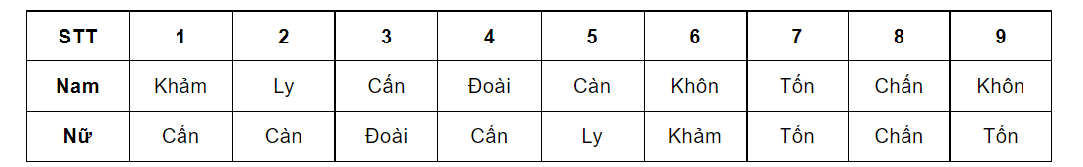

Hình 12: Bảng cung mệnh nam và nữ

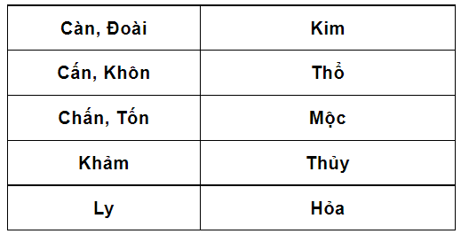

Hình 13: Bảng cung mệnh theo ngũ hành

Hướng nhà sẽ được xác định theo ngũ hành:

* Kim: hướng Tây, Tây Bắc.
* Mộc: hướng Đông, Đông Nam.
* Thổ: trung tâm, Tây Nam, Đông Bắc.
* Thủy: hướng Bắc.
* Hỏa: hướng Nam.

***Đề xuất diện tích (Diện tích và số phòng):*** được đề xuất dựa trên số người trong gia đình.

*Theo diện tích:*

* 1 người: dưới 30 m2
* 2 người: từ 30 đến 50 m2
* 3 người: từ 50 đến 80 m2
* 4 người: từ 80 đến 100 m2
* từ 5 người trở lên: trên 100 m2

*Theo số phòng:*

* Số phòng = roundup (số người / 2)

***Đề xuất giá nhà:*** được đề xuất dựa trên mức lương mỗi tháng hiện tại của người dùng.

* Giá nhà cao nhất có thể mua:
* Giá lớn nhất = Tiền lương hiện tại * 0.6 / (lãi xuất hàng tháng + 1 / số tháng)
* Lãi suất mặc định là 7.4% mỗi năm.
* Số tháng vay mặc định là 180 tháng.

***Đề xuất vị trí (Khoảng cách địa lý):*** được đề xuất dựa trên vị trí gần với vị trí hiện tại người dùng.

* Sử dụng Bing Maps API để tính khoảng cách địa điểm được nhập với các địa chỉ của công trình bất động sản.
* Sắp xếp theo trình tự tăng dần theo khoảng cách.

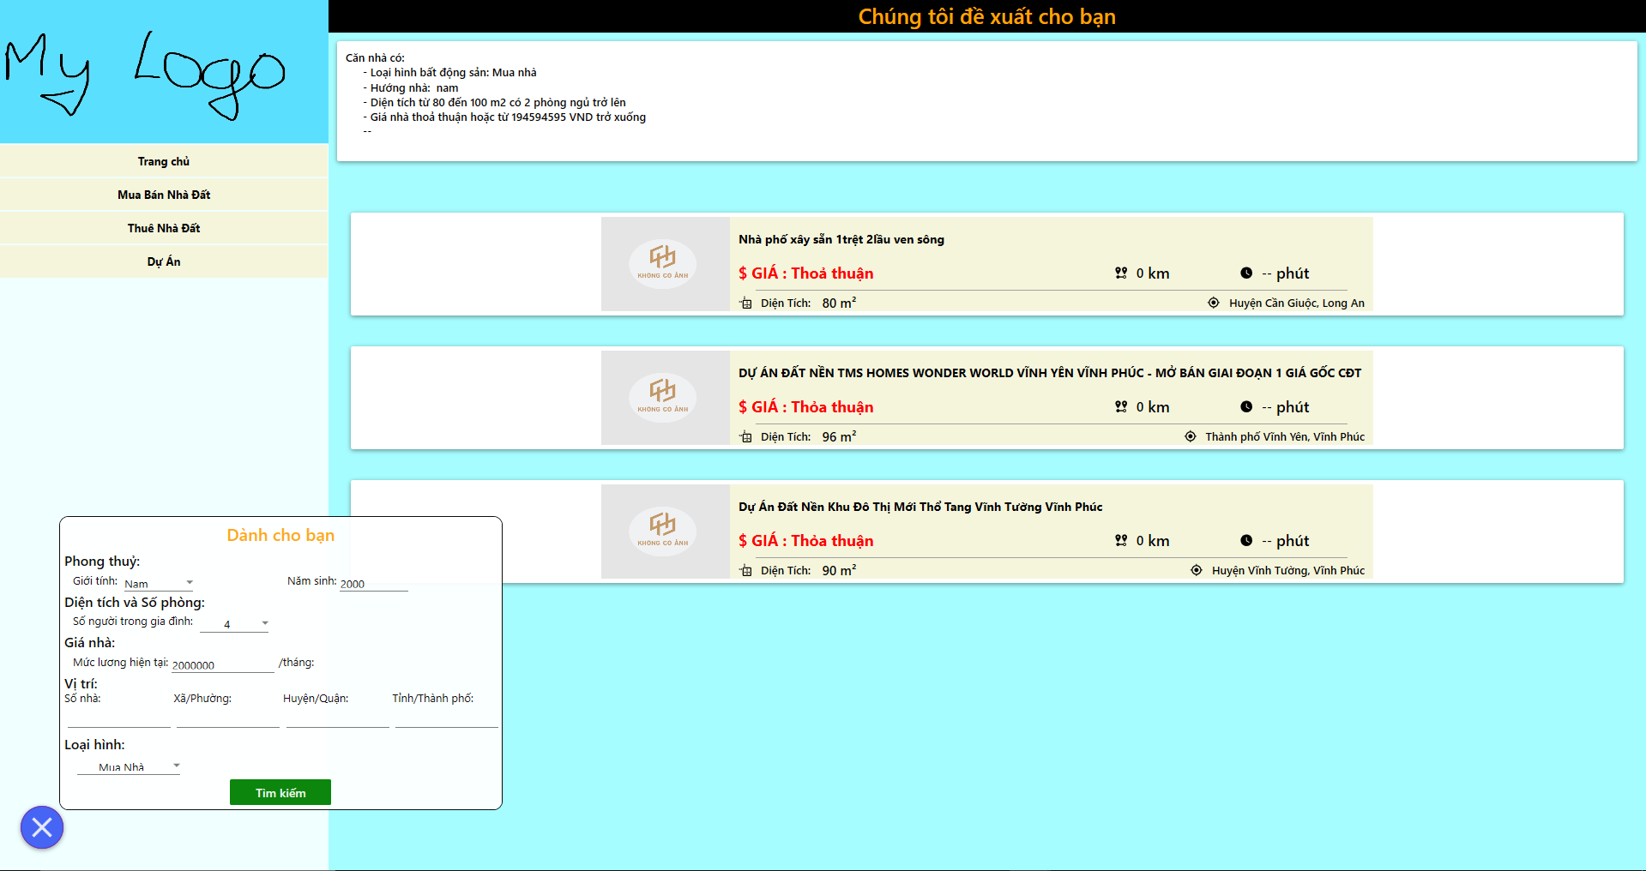

Hình 14: Giao diện chức năng đề xuất bất động sản

# KẾT LUẬN VÀ HƯỚNG PHÁT TRIỂN

## Kết luận:

Qua quá trình thực hiện đồ án môn học với đề tài “Tìm hiểu trang web bất động sản”, nhóm đã thu được các kết qua sau:

* Hiểu được cách thức hoạt động của trang web bất động sản.
* Hiểu được cách chọn lọc dữ liệu và crawl dữ liệu trong trang web.
* Biết cách xây dựng cơ sở dữ liệu để tiến hành truy vấn trong SQL Server.
* Bước đầu xậy dựng được ứng dụng bất động sản hoàn chỉnh.
* Các thành viên trong nhóm rèn luyện được khả năng kiên trì và chịu áp lực trong quá trình thực hiện đồ án.

Do thời gian thực hiện đồ án có hạn và kỹ năng còn hạn chế nên ứng dụng chưa hoàn thiện với người sử dụng.

## Hướng phát triển:

* Viết lại frontend đẹp và mượt hơn.
* Tối ưu code để thực hiện các thao tác nhanh hơn.
* Crawl dữ liệu đầy đủ hơn.
* Thêm chức năng hiển thị lên bảng vị trí lên bản đồ.

# *Tài liệu tham khảo:*

*[1] Howkteam, “Lập trình WPF cơ bản | How Kteam.”* [*https://www.howkteam.vn/course/lap-trinh-wpf-co-ban-30*](https://www.howkteam.vn/course/lap-trinh-wpf-co-ban-30) *(accessed Dec. 19, 2021).*

*[2] “Material Design In XAML.”* [*http://materialdesigninxaml.net/*](http://materialdesigninxaml.net/) *(accessed Dec. 19, 2021).*

*[3] “Bất động sản House Viet | Đăng tin BĐS công nghệ 4.0.”* [*https://houseviet.vn/*](https://houseviet.vn/) *(accessed Dec. 19, 2021).*

*[4] “Web Crawling Với BeautifulSoup4 Trong Python.”* [*https://codelearn.io/sharing/web-crawling-voi-beautifulsoup4-python*](https://codelearn.io/sharing/web-crawling-voi-beautifulsoup4-python) *(accessed Dec. 19, 2021).*

*[5] “Ứng dụng ngũ hành tương sinh trong phong thủy nhà ở như thế nào?”* [*https://blog.homenext.vn/phong-thuy-bat-dong-san/ngu-hanh-tuong-sinh*](https://blog.homenext.vn/phong-thuy-bat-dong-san/ngu-hanh-tuong-sinh) *(accessed Dec. 19, 2021).*

*[6] Diệu Đ. X., “Dư nợ giảm dần là gì? Cách tính dư nợ giảm dần như thế nào?,” tcxd.vn, Aug. 04, 2020.* [*https://tcxd.vn/du-no-giam-dan-la-gi*](https://tcxd.vn/du-no-giam-dan-la-gi) *(accessed Dec. 19, 2021).*